Uma Brasileira

Os Paralamas do Sucesso
94bpm
(intro) A E/G# F#m C#m F#m C#m D A/C# Bm E/G#
G D/F#
Rodas em sol, trovas em dó
Em Bm
Uma brasileira, uuu
Em Bm
Uma forma inteira, uuu
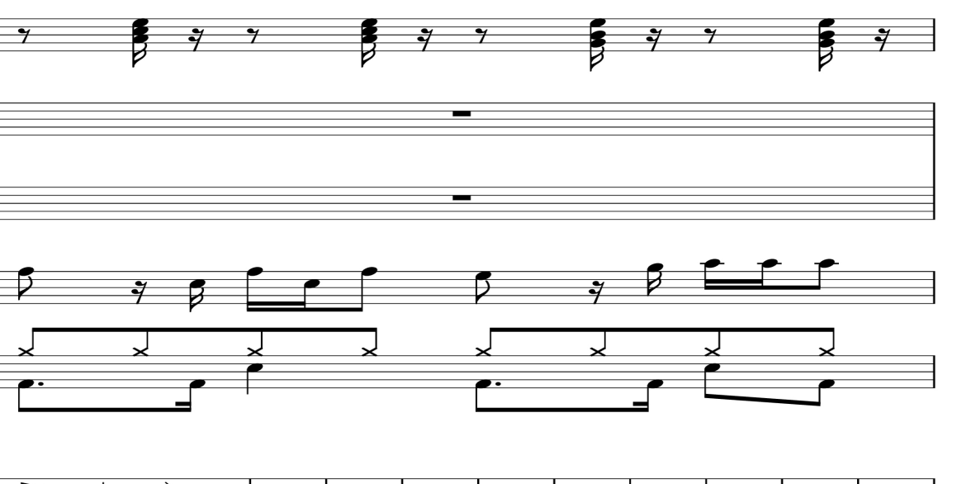
C Bm Am D
You, you, you

G D
Nada de mais, nada através
Em Bm
Uma légua e meia, uuu
Em Bm
Uma brasa incendeia, uuu
C Bm Am D7
You, you, you

(pré-refrão)
C D D#º
Deixa o Sal do mar
Em Em/D Em/C#
Deixe tocar aquela canção

(refrão 2x)
C D7
One more time, ai ai...
C D7
One more time, ai ai...
C Bm Em
One more time, ai ai...

G D/F#
Tatibitate, trate-me, trate
Em Bm
Como um candeeiro, uuu
Em Bm C Bm Am D7
Somos do interior, do milho

(pré-refrão)
C D D#º
E esse ão de são
Em Em/D Em/C#
Hei de cantar naquela canção
(refrão 2x)
C D7
One more time, ai ai...
C D7
One more time, ai ai...
C Bm Em
One more time, ai ai...

G D
Nada de mais, nada através
Em Bm
Uma légua e meia, uuu
Em Bm
Uma brasa incendeia, uuu
C Bm Am D7
You, you, you
(pré-refrão)
C D D#º
E esse ão de são
Em Em/D Em/C#
Hei de cantar naquela canção

